**壹 度 资 源**

**学习、生活、软件、视频教程、影视等资源共享平台，分享好用的好玩的给你。**

**壹 度 资 源，免费资源综合分享站点！**

**资源持续更新中，欢迎关注 ！**

**资 源 炸 了  
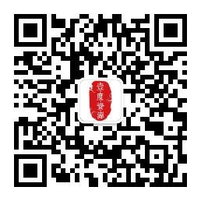**

**（扫码关注）**

**1.如果您打开资源链接后显示“啊哦，你来晚了，分享的链接已经被取消了，下次要早点呦”。这说明链接已经被百度和谐了。不是小du取消的！ 特此说明，免得误解！同时您也可以联系客服获取最新的资源链接。   
2.壹度资源平台资源统一解压密码：lxyd100**

**3. 客服小du微信号**：**lxyd8080**

**4. 壹度资源 影视资源分享QQ群：642575417**

法律责任声明

关于法律责任，壹度资源 郑重声明如下：

1、壹度资源 致力于为用户提供软件的安装技术支持，各种资源的分享，尽力让用户获得第一手资料。

2、壹度资源 提供的所有下载文件均为网络共享资源，请于下载后的24小时内删除，如需体验更多功能或者乐趣，请支持正版！

3、我们提供用户下载的所有内容均来自互联网。如有内容侵犯您的版权或其他利益的，请编辑邮件并加以说明，发送到我们的客服邮箱：**lxyd2017@vip.qq.com**。我们会在收到消息后的三个工作日内处理。